Lynx System 0.1

Lynx zijn skill parts, die je kan verkrijgen bij verschillende evenementen:

* Bosses
* Enemies
* Events
* Trading
* Treasures
* Login Bonus

Er zijn 4 verschillende soorten Lynxen met elk hun capaciteit.

Body Lynx

Mind Lynx

Element Lynx

Articifial Lynx

**Body Lynx** is voor de animatie en gedeeltelijk de strenght van het effect

**Mind Lynx** is een Enchantment op de Body Lynx.

**Element Lynx** spreekt voor zichzelf. Element toevoeging van de skill die je wilt maken.

**Artificial Lynx** Dit is een speciaal soort lynx dat een extra effect geeft op de skill zelf, deze kan heel verschillend zijn.

Skill maken met Lynx?

Als je een skill wilt maken met Lynx betekent dit niet dat je gelimiteerd bent met maar 1 type lynx per skill, nee, het werkt zo:

Skill Create

1 Body Lynx

1-2 mind Lynxen

1-3 Element Lynxen

1-2 Artificial Lynx

Example:

**Body lynx**: Artennis (swings blade up with a heavy charge)

**Mind Lynx**: Converted Guardian (Heals allies in collision)

**Mind Lynx**: Meteornite (Rock Rain from above)

**Element Lynx**: Fire

**Element Lynx**: Darkness

**Element Lynx**: Poison

**Artificial Lynx**: Extend (increases Skill time)

**Artificial Lynx**: Summon Adept (Summons Minions depending on element)

Skill name: **Raining Allies Thorn**

(skill namen mag je zelf invoeren of gaan we generaten. Met een systeem, Systeem lijkt me beter.)

Wat deze skill hierboven (**Raining Allies Thorn**) voor zorgt is dat er een meteoren regen komt gebaseerd op de gecombineerde element: **Insulation** (**Element Lynx: fire, poison, darkness**). Deze regen doet geen damage meer op enemies maar **Healt** players (**Mind Lynx: Converted Guardian**) gebaseerd op de element, **Insulation** wat ervoor zorgt dat dat players voor 3 seconde een Defence Boost krijgen (vanwege **Insulation**), na al deze andere effecten heeft het nog 1 na effect door de **Artificial Lynx: Summon Adept**. Dit zorgt ervoor dat elke player die word **gehealt**, een **Minion** spawnt, die hem beschermt voor een bepaalde tijd, die ook nog is increased (**Artificial Lynx: Extend**).

Deze Lynxen komen natuurlijk ook met een bepaalde Spend Points, waar je hoog genoeg level voor moet zijn.

Kan je het al voor je zien wat voor mogelijkheden dit heeft? ;D

Maar hoe gaan we dit coderen?

Hoe we het gaan coderen gaat in hetzelfde werking als de Spell create functie. Alle lynxen hebben effect op elkaar:

Body heeft effect op Mind

Mind heeft effect op Artificial

Artificial heeft effect op Mind & Body

Element heeft effect op Mind, Artificial & Body

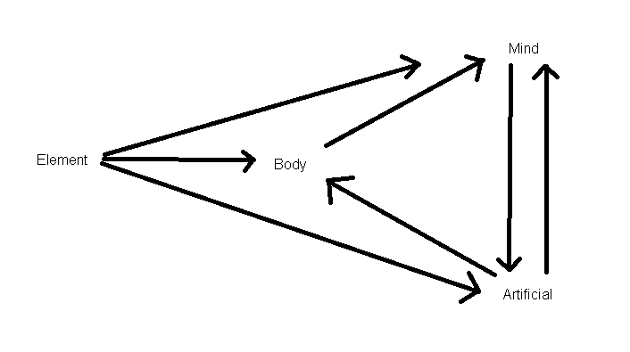

Wat dus wil zeggen is dat een element bepaald wat voor type attack het woord samen met Mind, Body is de animatie, en Artificial kan overal effect op hebben behalve natuurlijk het element.

Elke Lynx is een Aparte Script, Behalve Body, dat word een TimeLine, waar de aparte Scripten Effect op kunnen hebben.

Met deze Tactiek hoeven we geen skills te maken, maar skill parts, die bij elkaar worden gezet als 1. Waardoor het zorgt dat de Player ook echt daadwerkelijk zelf skills kan maken, wat nog nooit eerder in games is gedaan.

Dit zorgt voor uniekheid en voor Doelen om naar te streven, om de beste skills mogelijk te maken.

Waar liggen de Resctricties?

Ik was van plan resctricties te leggen met een soort punten systeem. Je krijgt meer punten aan de hand van je level, de resctrictie zit niet op een wapen. Mischien alleen voor speciale Shield skills en dergelijke, die bijv offhand item nodig hebben and such, maar dat ben ik nog niet van plan.

Ook heb je niet alleen heel veel verschillende Lynxen, maar je hebt ook verschillende States van Lynxen, State is eigenlijk de Level van de Lynx, waardoor het zorgt dat je meer punten kost, maar de effect ook sterker is.

Legendary Lynxen ? ;D